〔2021〕汕濠自然资
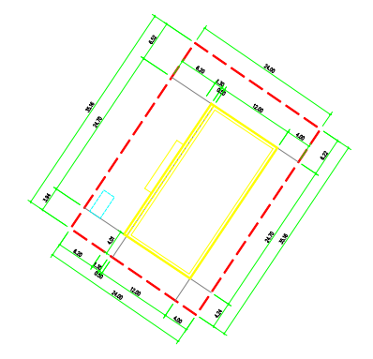
汕头市濠江区滨海街道上头社区党群服务中心平面图
2021年 月 日

汕头市濠江区滨海街道上头社区
项目：汕头市濠江区滨海街道上头社区党群服务中心项目
地块：汕头市濠江区滨海街道上头社区安海路与文明路交界西南侧
920.27 平方米
一、《建设工程规划许可事项审批表》一式二份
二、规划审批图纸一式二份
备注：本证有效期为一年，自核发之日起计算，须在有效期内依法取得建设工程施工许可文件，需要延期的，应当在有效期届满三十日前申请。逾期未办理延期手续或者未获延期批准，或者延长期逾期仍未依法取得建设工程施工许可文件的，本证自行失效。

